附件三：培训地点交通指南
贵阳铂尔曼大酒店
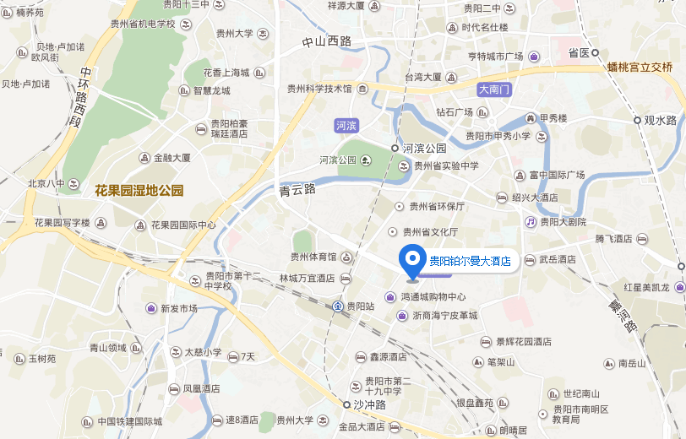
地址：贵州省贵阳市南明区解放路100号
周边交通：
- 飞机：距离龙洞堡国际机场约13公里，打车约40分钟；
- 高铁：距离贵阳北站约12公里，打车约35分钟；
- 火车站：距离贵阳火车站约1公里，打车约5分钟。

